Рекомендации для родителей по теме недели

«Грибы»

Сыграть в игру: «Один - много» (называть грибы во множественном числе): мухомор - ... ( мухоморы) и т.д.

Выучить загадку, отгадку нарисовать и разукрасить ребенку самостоятельно:
«Шляпка красная в горошек,
Воротник на тонкой ножке.
Этот гриб красив на вид,
Но опасен, ядовит».

Игра «Назови части гриба» (ножка, шляпка, корешки).

Из крупы и клея сделать с детьми интересную поделку.

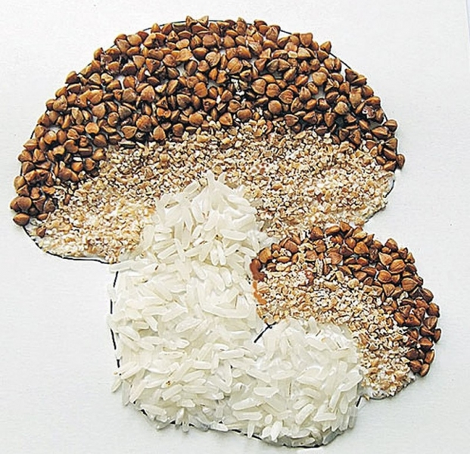

Хотим пожелать родителям быть счастливыми в
отношениях со своими детьми.

Пусть ваши дети растут самостоятельными, уверенными в себе
и, конечно, любящими вас.

